О проведении в 2017 году «Весенней Недели Добра» в ГАУ «Щелкунский ПНИ»

С 22 по 29 апреля 2017 года в 21-й раз проводилась ежегодная общероссийская добровольческая акция «Весенняя Неделя Добра»
(далее - ВНД-2017) под общим девизом «Мы вместе создаем наше будущее!».
Весенняя Неделя Добра проводилась с целью распространения идей, ценностей и практики добровольчества, активизации созидательного добровольческого потенциала, вовлечения молодежи в социальную практику, укрепления сотрудничества между институтами гражданского общества и органами государственной власти, органами местного самоуправления в совместном решении социальных проблем, консолидации общественногосударственных усилий в совместном решении социальных проблем общества.
Приоритетными направлениями ВНД-2017 наряду с традиционными является укрепление межпоколенческих связей, проведение мероприятий, в том числе, организуемых совместно добровольцами серебряного возраста и молодыми добровольцами, посвящённые помощи и заботе о ветеранах Великой Отечественной войны, деятельность, осуществляемая добровольцами, в том числе в социально ориентированных организациях.
Учитывая, что 2017 год - это Год экологии, План мероприятий Государственного автономного стационарного учреждения социального обслуживания населения Свердловской области «Щелкунский психоневрологический интернат» на ВНД-2017 был составлен с учетом данного направления. В ходе данной акции проведены субботники по уборке территории учреждения и оказана помощь по уборке кладбища села.
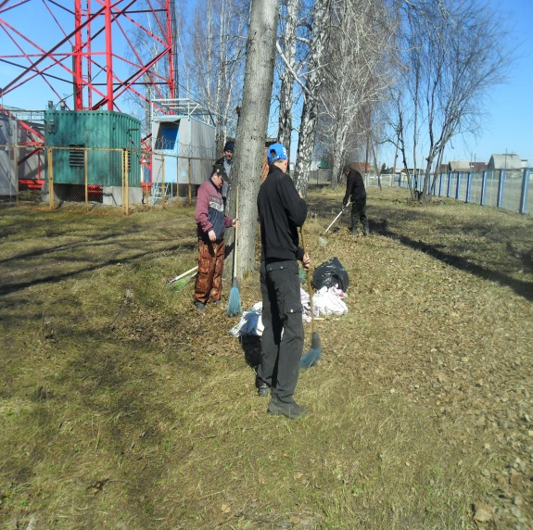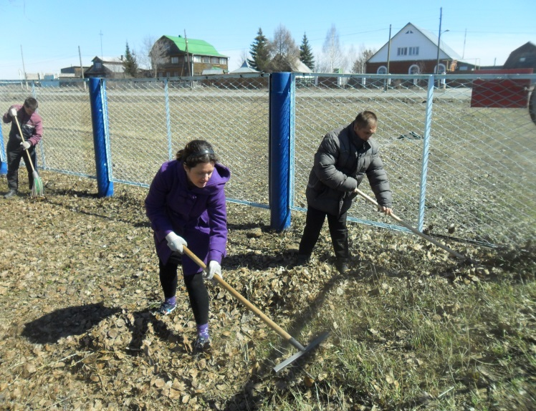
Оказана помощь участнику ВОВ – Чернавских Анатолию Степановичу.

25 апреля 2017г. была совершена поездка в музей Восковых фигур с клиентами интерната. Ребятам очень понравилась выставка.
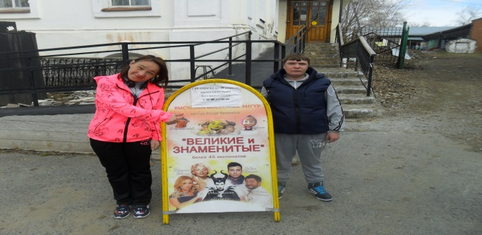

Завершилась Неделя Добра спортивными состязаниями, которые прошли между клиентами интерната.

